***Huỳnh Hoàng Vũ - Bài tập 19/10/2021***

***Trình bày các tính toán, suy luận để có được đáp án cho các bài sau:***

**Câu 1**: Trong giao thức Go-back-N (N=3) giả sử host A gởi các packet có số thứ tự 0, 1, 2, 3, 4 tới host B. Trong quá trình truyền, các packet có STT 0, 4 bị lỗi 1 lần. Tính cả gói ACK thì A và B phải gởi tổng số bao nhiêu gói cho đến khi B nhận đủ các gói?

- A gửi packet 0, 1, 2 => gửi 3 gói

- B hủy bỏ packet 1, 2

- timeout, A gửi packet 0, 1, 2 => gửi 3 gói

- B gửi ack 0, 1, 2 => gửi 3 gói

- A gửi packet 3, 4 => gửi 2 gói

- B gửi ack 3 => gửi 1 gói

- timeout, A gửi packet 4 => gửi 1 gói

- B gửi ack 4 => gửi 1 gói

=> Tổng số gửi 14 gói

**Câu 2**: Xem hình mô tả hoạt động của Go-back-N dưới đây, sau thời gian timeout, bên gửi sẽ hành động như thế nào?

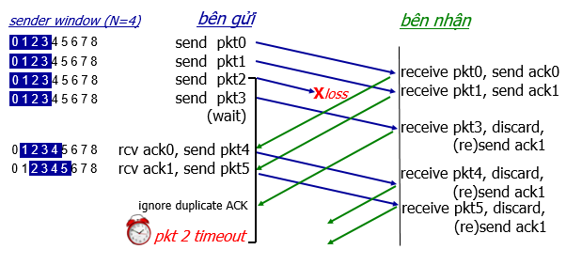

A. Chỉ gởi lại pkt2 B. Gởi lại pkt0, pkt1, pkt2, pkt3

C. Gởi lại pkt1, pkt2, pkt3, pkt4 **D Gởi lại pkt2, pkt3, pkt4, pkt5**

Vì cho đến thời điểm timeout bên gửi nhận được cuối cùng là ack1 nên gửi N gói mới từ 2.

**Câu 3:** Cho mô hình truyền thông giữa 2 máy như hình dưới. Bên gởi gởi đi 3 gói tin, trong đó gói 2 bị hỏng 3 lần. Hỏi số sự kiện và hành động của mô hình khi gởi đi 3 gói đó.

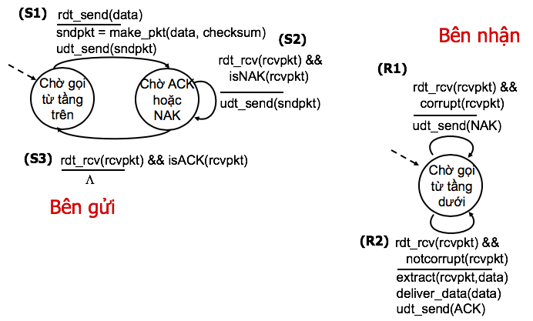

Gói thứ nhất:

- Sự kiện S1: 2 hành động

- Sự kiện R2: 3 hành động

- Sự kiện S3: 0 hành động

Gói thứ 3 tương tự gói thứ nhất: 3 sự kiện, 5 hành động.

Gói thứ 2:

- Sự kiện S1: 2 hành động

- Sự kiện R1: 1 hành động

- Sự kiện S2: 1 hành động

- Sự kiện R1: 1 hành động

- Sự kiện S2: 1 hành động

- Sự kiện R1: 1 hành động

- Sự kiện S2: 1 hành động

- Sự kiện R2: 3 hành động

- Sự kiện S3: 0 hành động

Tổng số sự kiện: 15 sự kiện

Tổng số hành động: 21 hành động